Cas d’utilisation : UC12 – Clôturer un stage
Rédacteur :  SGT LAUER | Projet : | Date et version :
 | SESAM | 07/10/2026 – v1.1
Description :
EN TANT QUE Temps
JE SOUHAITE Clôturer automatiquement un stage à sa date de fin
AFIN DE Mettre fin automatiquement à sa gestion dans l’application, libérer les ressources qui lui étaient dédiées et tenir SAGAIE informé

Acteur(s) secondaires : SAGAIE
Critères d’acceptation (résultats attendus) :
- Le stage passe au statut « Clôturé » et n’est plus modifiable
- SAGAIE est informé de la clôture du stage
Règles de gestion métier :
La clôture du stage est déclenchée par l’acteur Temps à partir de sa date de fin, sans intervention d’un utilisateur
Seul un stage chargé depuis SAGAIE et dont la date de fin est atteinte peut être clôturé automatiquement
À la clôture, la salle et les postes affectés au stage sont automatiquement libérés
Besoins non fonctionnels :
- Action déclenchée automatiquement par l’acteur Temps, sans intervention ni authentification d’un utilisateur (la périodicité du déclenchement reste à définir)
Besoins en IHM :
- Liste des stages avec leur statut (en cours / clôturé)

Maquettes IHM :

1. Le système affiche le stage comme clôturé
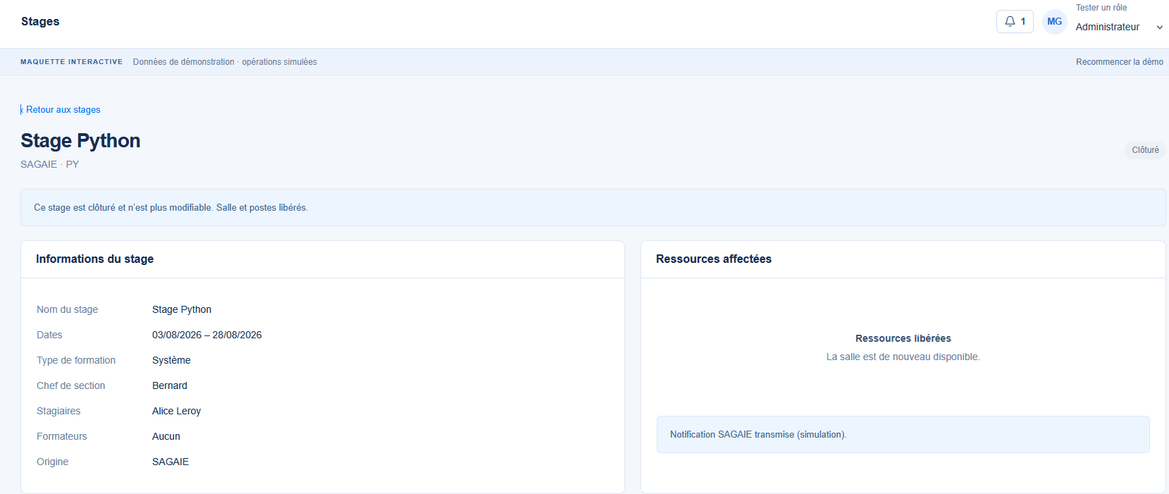

Diagramme d’activité : non requis pour ce cas d’utilisation (peu de scénarios alternatifs).

Scénarios du cas d’utilisation
Pré-conditions : | - Le stage a été chargé depuis SAGAIE et est au statut « En cours »  - La date de fin du stage est atteinte  - Le déclencheur temporel (Temps) est actif
Scénario nominal (obligatoire)
Temps (acteur principal) |  | Système
1. Atteint la date de fin du stage et déclenche la clôture.
 |  | 2. Le système recherche les stages « En cours » dont la date de fin est atteinte.
 |  | 3. Le système vérifie que le stage est toujours au statut « En cours ».
 |  | 4. Le système passe automatiquement le stage au statut « Clôturé ».
 |  | 5. Le système libère automatiquement la salle et les postes affectés au stage.
 |  | 6. Le système transmet automatiquement l’information de clôture à SAGAIE.
 |  | 7. Le système met à jour les informations du stage dans l’application.

